**DOSSIER DE SPECIFICATIONS FONCTIONNELLES**

Gestion commerciale :

**1° Contexte :**

La société DECLIC INFO souhaite acquérir une nouvelle application de gestion commerciale. Le nouveau système doit permettre la gestion des clients, des produits et des devis. Le développement est confié à une équipe constituée de 2 développeurs. Afin de répondre à ses besoins, DECLIC INFO a confié à une équipe de développement le projet de création d’une nouvelle application de gestion commerciale. Cette application devra permettre de gérer efficacement :

Les clients (informations de contact, adresses, etc.)

Les produits (catégories, prix, etc.)

Les devis (création, suivi, calculs automatiques, etc.)

L’objectif est de fournir une solution ergonomique, fiable et complète, qui facilitera le travail des équipes commerciales et améliorera la qualité du service client.

**2° Cas d’utilisations :**

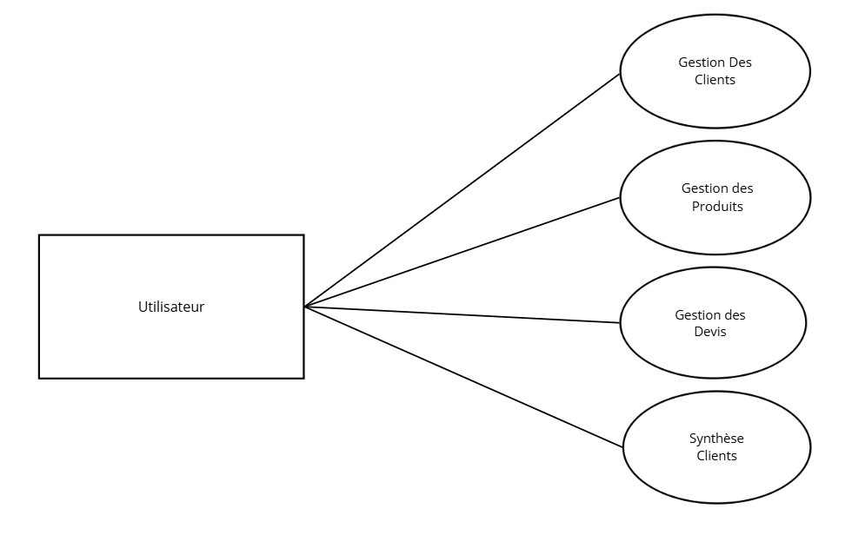

Gestion des utilisateurs

|  |  |
| --- | --- |
| **Nom** | Utilisateur |
| **Type** | Profil utilisateur |
| **Rôle** | Utilise et alimente l’application de gestion commerciale |
| **Description** | L’utilisateur peut consulter, ajouter, modifier ou supprimer les informations liées aux clients, produits, devis et synthèses. |

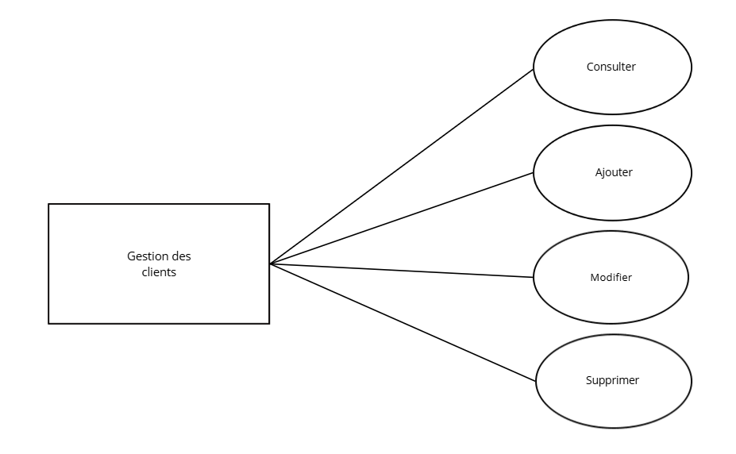

## Gestion des Clients

|  |  |  |
| --- | --- | --- |
| Cas d’utilisation | Acteur(s) | Description |
| Consultation d’un client | Utilisateur | Consulter les informations d’un client. |
| Ajout d’un client | Utilisateur | Ajouter un nouveau client. |
| Modification d’un client | Utilisateur | Modifier les informations d’un client. |
| Suppression d’un client | Utilisateur | Supprimer un client uniquement s’il n’a aucun devis associé. |

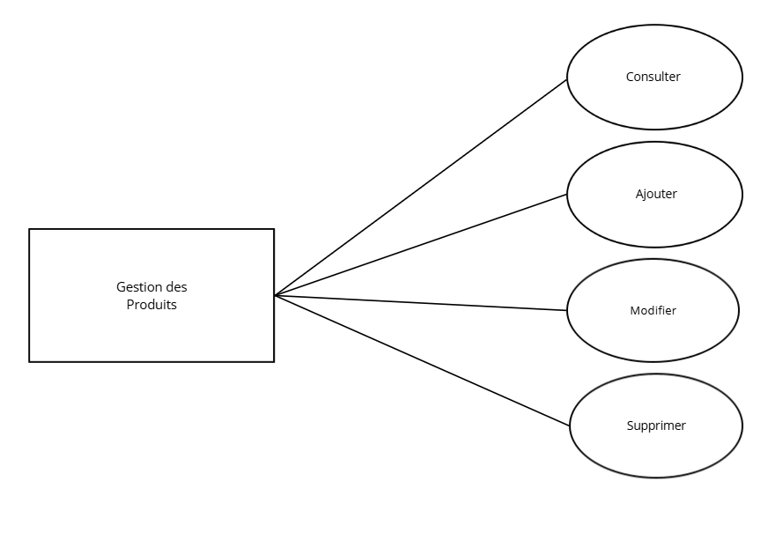

## Gestion des Produits

|  |  |  |
| --- | --- | --- |
| Cas d’utilisation | Acteur(s) | Description |
| Consultation d’un produit | Utilisateur | Consulter les informations d’un produit. |
| Ajout d’un produit | Utilisateur | Ajouter un nouveau produit. |
| Modification d’un produit | Utilisateur | Modifier les informations d’un produit. |
| Suppression d’un produit | Utilisateur | Supprimer un produit uniquement s’il n’est lié à aucun devis. |

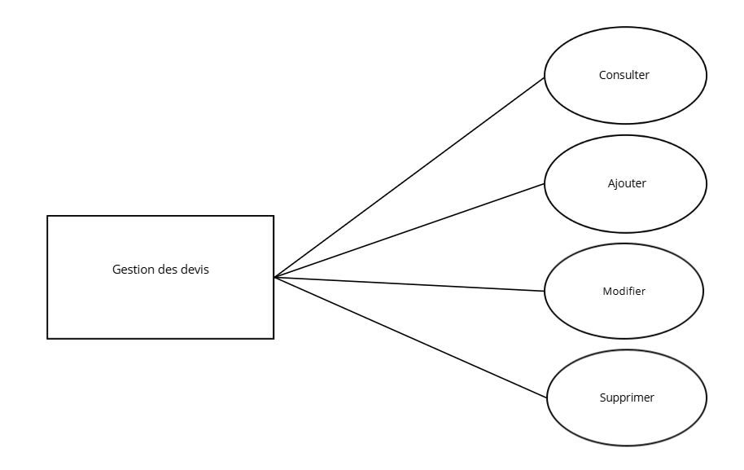

## Gestion des Devis

|  |  |  |
| --- | --- | --- |
| Cas d’utilisation | Acteur(s) | Description |
| Consultation d’un devis | Utilisateur | Consulter les informations d’un devis. |
| Ajout d’un devis | Utilisateur | Créer un nouveau devis, ajouter des lignes, et les modifier. |
| Modification d’un devis | Utilisateur | Modifier les informations d’un devis existant. |
| Suppression d’un devis | Utilisateur | Supprimer un devis. |

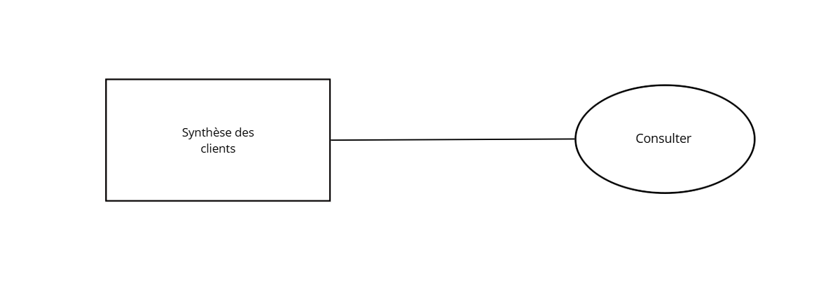

## Synthèse Clients

|  |  |  |
| --- | --- | --- |
| Cas d’utilisation | Acteur(s) | Description |
| Consultation de la synthèse client | Utilisateur | Consulter les statistiques liées aux devis des clients (nombre, statut, montant HT), filtrées par intervalle de dates. |

**1° Règles de gestions**

* Un Client peut demander zéro ou plusieurs Devis
* Un Devis est fait par et un seul Client
* Un Devis a un et un seul Statut
* Un Statut peut être associé à zéro ou plusieurs Devis
* Un Devis doit contenir un ou plusieurs Produit
* Un Produit peut apparaître dans zéro ou plusieurs Devis
* Un Produit appartient à une et une seule Catégorie
* Une Catégorie peut contenir zéro ou plusieurs Produits

**2° Dictionnaire de données**

**Données concernant les clients**

|  |  |  |  |  |
| --- | --- | --- | --- | --- |
| Nom du champ | Type | Taille | Description | Contraintes |
| CodeClient | Entier | - | Identifiant unique généré | Clé primaire, auto-incrément |
| Nom | Texte | 100 | Nom du client | Obligatoire |
| AdresseFacturation | Texte | 255 | Adresse de facturation | Obligatoire |
| AdresseLivraison | Texte | 255 | Adresse de livraison | Obligatoire |
| Téléphone | Texte | 20 | Numéro de téléphone | Obligatoire |
| Fax | Texte | 20 | Numéro de fax | Facultatif |
| Email | Texte | 100 | Adresse mail | Obligatoire, |

**Données concernant les produits**

|  |  |  |  |  |
| --- | --- | --- | --- | --- |
| Nom du champ | Type | Taille | Description | Contraintes |
| Code | Entier | - | Identifiant unique généré | Clé primaire, auto-incrément |
| Libellé | Texte | 100 | Nom du produit | Obligatoire |
| Catégorie | Texte | 50 | Type de produit | Valeurs limitées |
| PrixDeVente | Décimal | - | Prix de vente | Obligatoire, > 0 |

**Données concernant les Devis**

|  |  |  |  |  |
| --- | --- | --- | --- | --- |
| Nom du champ | Type | Taille | Description | Contraintes |
| CodeDevis | Entier | - | Identifiant unique généré | Clé primaire, auto-incrément |
| CodeClient | Entier | - | Référence au client | Clé étrangère |
| DateDevis | Date | - | Date de création du devis | Obligatoire |
| Statut | Texte | 20 | Statut du devis | En attente, refusé, accepté |
| TauxTVA | Décimal | - | Taux de TVA | Obligatoire |
| TauxRemiseGlobal | Décimal | - | Remise globale | Facultatif |
| MontantHT | Décimal | - | Montant HT hors remise | Calculé |
| MontantHTRemise | Décimal | - | Montant HT avec remise | Calculé |
| MontantTVA | Décimal | - | Montant TVA | Calculé |
| MontantTTC | Décimal | - | Montant TTC | Calculé |

**Données concernant les lignes des devis :**

|  |  |  |  |  |
| --- | --- | --- | --- | --- |
| Nom du champ | Type | Taille | Description | Contraintes |
| CodeLigne | Entier | - | Identifiant unique | Clé primaire, auto-incrément |
| CodeDevis | Entier | - | Référence au devis | Clé étrangère |
| CodeProduit | Entier | - | Référence au produit | Clé étrangère |
| Quantité | Entier | - | Quantité commandée | Obligatoire, > 0 |
| PourcentageRemise | Décimal | - | Remise sur la ligne | Facultatif |
| SousTotalHT | Décimal | - | Prix HT sans remise | Calculé |
| MontantRemise | Décimal | - | Montant de la remise | Calculé |
| TotalHTLigne | Décimal | - | Prix HT avec remise | Calculé |